Horta Bio… em casa
Ficha de Registo
Identificação da planta escolhida
Nome comum da espécie: Feijão | Nome científico: Phaseolus vulgaris
Quando colocaste a semente na terra?
Atenção: as sementes sem água não germinam! A germinação inicia-se por uma intensa absorção de água.
Data: 02-05-2020
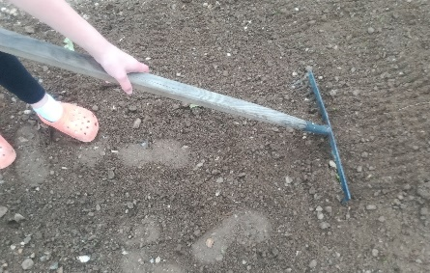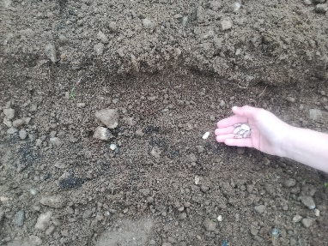
Quantos dias passaram até ao aparecimento da plântula?
Regista este momento com uma fotografia!
Não te esqueças: A planta “recém-nascida”, precisa de luz para realizar a fotossíntese, é desta forma que produz o seu próprio alimento.

Resposta: Aproximadamente 5 a 6 dias, o seu aparecimento está a ser muito incerto, muitos ou estão atrasados ou já não vão nascer devido ao frio e à chuva.

Registo semanal do desenvolvimento da planta:
Gostaríamos que registasses, se possível, semanalmente, o desenvolvimento da tua planta. Se não se notarem modificações significativas, não necessitas de anotar.

O que podes e deves registar?
Quanto cresceu? Quantas folhas novas? Apareceram ramificações? Apareceu uma florescência, quando? A planta frutificou? A planta ficou com as folhas amareladas? Murchou? Tem parasitas?

Atenção:
Envia para o teu professor, com esta tabela, um conjunto de fotografias que exibam a evolução do crescimento da planta (4 a 8 fotografias).

Semana 1:
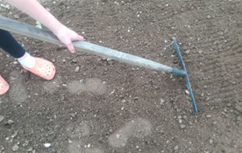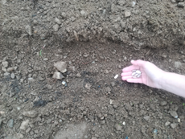
Semana 2:
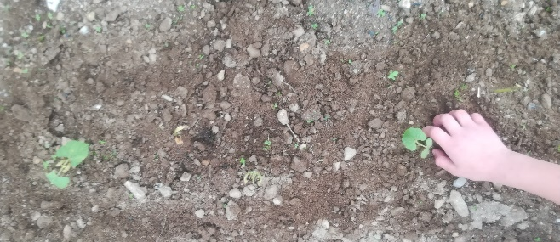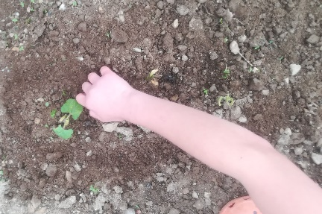
Semana 3:
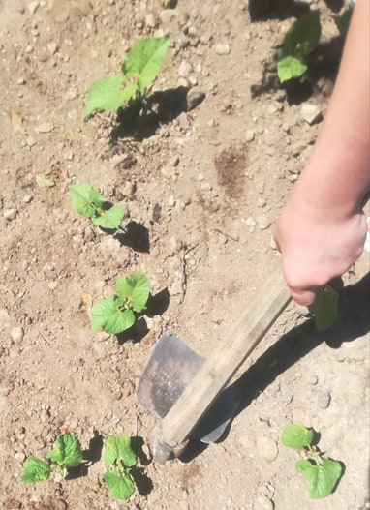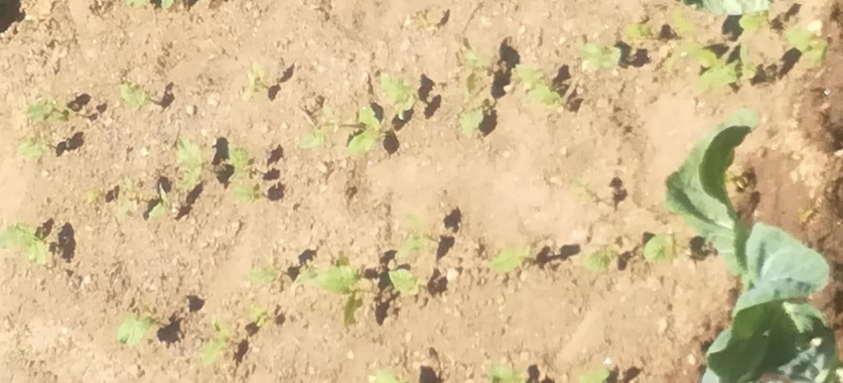
Semana 4:
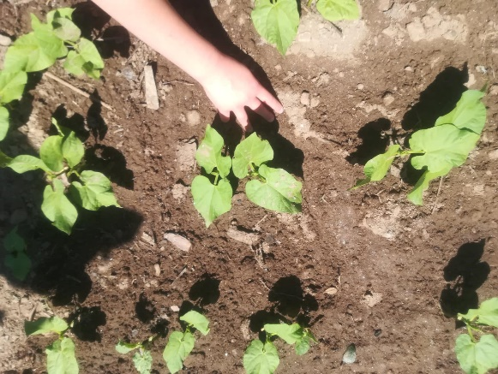
Por fim…
Descreve-nos como foi feita a sementeira: Primeiro preparamos a terra com as ferramentas, depois com uma pequena enxada fizemos regos e colocamos o feijão mais ou menos de 20 em 20 cm e por fim tapamos o feijão com terra. Como a terra estava muito húmida não foi necessário regar.
Como foi realizada a manutenção da tua planta? Até ao momento, como tem chovido muito não tem sido necessário regar, só tenho observado o seu crescimento e tenho tirado as ervas que vão crescendo à sua volta.
Que materiais utilizaste? Os materiais utilizados foram: no início enxadas e ancinhos grandes para preparar a terra e semear o feijão, para a manutenção, só utilizo um pequeno ancinho, uma pequena pá e a minha mão para arrancar as ervas e um regador para a rega.

